**SECȚIUNI –**

**DE CE SE FAC?**

**REGULI ISO DE BAZĂ**

**2. REPREZENTAREA IN SECTIUNE**

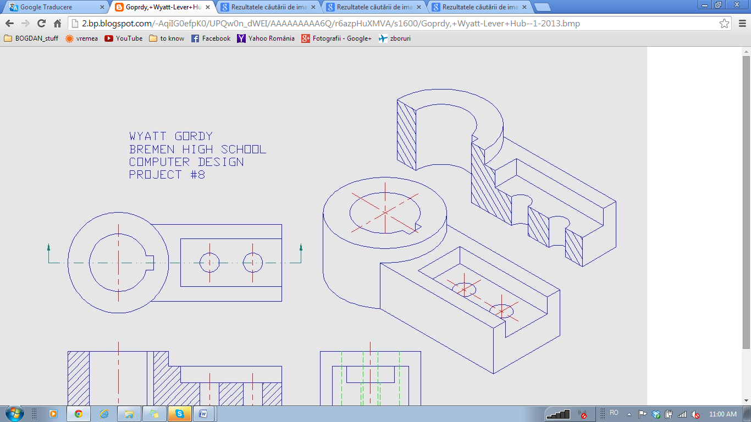

### Secţiunea este reprezentarea în proiecţie ortogonală pe un plan a obiectului, *după intersectarea acestuia cu o* [*suprafaţă fictivă*](exemple_argumente/SECTIUNI%20simple-2.doc) *de secţionare* şi îndepărtarea imaginară a părţii aflată între ochiul observatorului şi suprafaţa respectivă.

De ce sectiune si nu vederi? ……[vezi link](00_Piesa_1_Vederi%20pentru%20piesa%20complexa_argument%20ca%20sa%20se%20faca%20sectiuni.docx)

#### Clasificarea secţiunilor-conform ISO

* După modul de reprezentare:
* **secţiune propriu-zisă**, dacă se reprezintă ***numai*** figura rezultată prin intersectarea obiectului cu suprafaţa de secţionare (fig. 4.14).
* **secţiune cu vedere**, dacă se reprezintă atât secţiunea propriu-zisă cât şi, în vedere, partea obiectului aflată în spatele suprafeţei de secţionare (fig. 4.15).

Denumirea sectiunii obtinute

Denumirea planului de sectiune ales

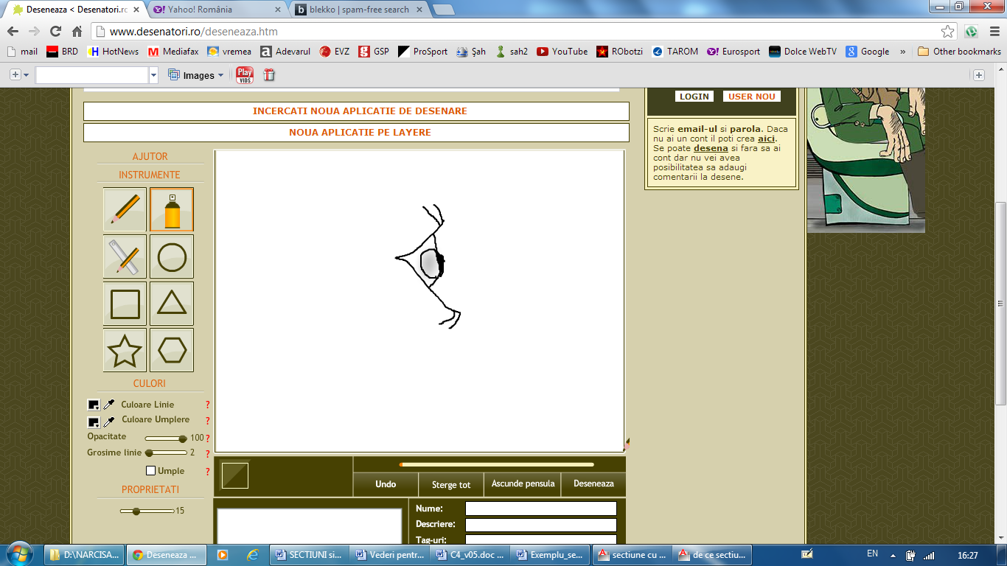

Fig. 4.14 Secţiune propriu-zisă.



Fig.4.15 Secţiune cu vedere





Traseu de sectiune (cu linie punct terminata cu 2 segmente groase

Sageata reprezinta directia de privire ; ochiul observatorului se plimba exact pe sageata, in lungul traseului de sectiune ales

**Traseul de secţionare** reprezintă urma suprafeţei de secţionare pe planul de proiecţie !!!!!!!!!

* După poziţia suprafeţei de secţionare faţă de planul orizontal de proiecţie:
* secţiune orizontală, dacă suprafaţa de secţionare este paralelă cu planul orizontal de proiecţie (fig. 4.16, *b*; 4.17, *b*);
* secţiune verticală, dacă suprafaţa de secţionare este perpendiculară pe planul orizontal de proiecţie (fig.4.16, *a*; 4.17, *a*);
* secţiune particulară, dacă suprafaţa de secţionare are o poziţie oarecare faţă de planul orizontal de proiecţie (fig. 4.18).

Secţiunile orizontale, verticale şi particulare pot fi:

* longitudinale, dacă suprafaţa de secţionare conţine sau este paralelă cu axa principală a obiectului (fig. 4.16, *a*; 4.17, *a*);
* transversale, dacă suprafaţa de secţionare este perpendiculară pe axa principală a obiectului (fig. 4.16, *b*; 4.17, *b*)



Fig. 4.17 Secţiuni orizontale şi verticale.



Fig. 4.16 Secţiuni orizontale şi verticale.

*a*

*b*

*a*

*b*

Secțiune VERTICALĂ

Secțiune ORIZONTALĂ



Fig. 4.18 Secţiuni particulare.

Secțiune PARTICULARĂ

Secțiune PARTICULARĂ

Atenție!!!

DACĂ este nevoie- ptr claritate- hașura se va decala in zona de trecere de la un P sectiune la alt P de sectiune!!!!!

* După forma suprafeţei de secţionare:
* **secţiune plană**, dacă suprafaţa de secţionare este un plan;
* **secţiune frântă (cu plane concurente),** dacă suprafaţa de secţionare este formată din două sau mai multe plane consecutiv concurente sub un unghi diferit de 90° (fig 4.19, fig.4.20); [link…](exemple_argumente/SECTIUNI%20_P%20concurente_1.doc) [si link2](exemple_argumente/SECTIUNI%20_P%20concurente_2.doc)
* **secţiune în trepte (cu plane paralele),** dacă suprafaţa de secţionare este formată din două sau mai multe plane paralele (fig. 4.21, 4.22); [link…](exemple_argumente/SECTIUNI%20_P%20paralele_1.doc)
* **secţiune cilindrică**, dacă suprafaţa de secţionare este cilindrică, iar secţiunea este desfăşurată pe unul din planele de proiecţie (fig. 4.23).



Fig. 4.20. Secţiune frântă.

Fig. 4.19 Secţiune frântă.



Fig. 4.22. Secţiune în trepte.



Fig. 4.21 Secţiune în trepte.



* După proporţia în care se face secţionarea obiectului:
* **secţiune completă**, dacă în proiecţia respectivă obiectul este reprezentat în întregime în secţiune (fig. 4.15, 4.17);
* **secţiune parţială (RUPTURA),** dacă în proiecţia respectivă numai o parte a obiectului este reprezentată în secţiune, separată de restul obiectului printr-o linie de ruptură (fig. 4.24); [...link...](exemple_argumente/Rupturi_exemplu.doc)

Fig. 4.23 Secţiune cilindrică.





Fig. 4.24 Secţiune parţială.

* **jumătate vedere-jumătate secţiune**, dacă în proiecţia respectivă un obiect simetric este reprezentat jumătate în vedere şi jumătate în secţiune, separate între ele prin axa de simetrie de-a lungul căreia a fost secţionat (fig. 4.25).



Fig. 4.25 Jumătate vedere-jumătate secţiune.

se clasifică, după poziţia lor pe desen faţă de proiecţia obiectului a cărui secţiune o reprezintă, astfel:

* ***Secţiunile propriu-zise***

[......link......](exemple_argumente/SECTIUNI%20propriu%20zise.doc)

1. secţiune obişnuită, reprezentată în afara conturului proiecţiei şi dispusă conform STAS 614-76 (fig.4.26, fig. 4.28);

* 1. secţiune suprapusă, trasată peste vederea respectivă (fig. 4.28);

3. secţiune intercalată reprezentată în intervalul de ruptură dintre două părţi ale aceleiaşi vederi a obiectului (fig. 4.27, fig. 4.28);

4. secţiune deplasată, reprezentată de-a lungul traseului de secţionare, în afara conturului obiectului (fig.4.29) sau reprezentată în altă poziţie (fig. 4.30);

Fig. 4.27. Secţiune

intercalată.



Fig. 4.28 Tipuri de secţiuni propriu-zise .



**REGULI DE REPREZENTARE A SECŢIUNILOR**

Suprafeţele rezultate prin secţionare se haşurează corespunzător STAS 104-80

**Conturul porţiunilor secţionate ale obiectului se reprezintă cu linie continuă groasă**, *cu excepţia conturului secţiunilor suprapuse, care se reprezintă cu linie continuă subţire (fig. 4.28).*

### 

### EXCEPTIE : exista tipuri de piese/ suprafete care se vor desena FARA HASURA (IN VEDERE), chiar daca sunt strabatute de planul de sectiune :

* *În secţiune longitudinală, se reprezintă nesecţionate (şi ca urmare nehaşurate)* piesele cu secţiune plină: nituri, şuruburi, prezoane, ştifturi, arbori, osii, pene, biele, mânere, tije, cepuri, bile, role etc. Configuraţia interioară a acestora, pe anumite porţiuni, poate fi redată printr-o secţiune parţială (ruptura).
* *Portiunile pline ale pieselor tip:* ***NERVURA*** *sau SPITA sau aripioara de racire (de la motoare), se supun aceleiasi exceptii!!!! (fig.4.33, fig.4.34).....*[*link.*](exemple_argumente/exemplu%20sectiune%20nervura.doc)*...*

Fig. 4.33 Roată cu spiţe.



Fig. 4.34 Secţionarea **nervurilor.**



Atentie!!! Nervurile, aripile, spiţele roţilor, tablele si toate celelalte piese pline care se supun exceptiei precedente, *se reprezintă secţionat în cazul secţiunilor transversale prin acestea* (fig. 4.33, 4.34).

**REGULI DE HAŞURARE**

Haşurile sunt utilizate pentru a pune în evidenţă părţile secţionate şi se realizează pe desenele tehnice după regulile din STAS 104-80.

* Pentru piese metalice toate haşurile se execută cu linii continue subţiri, echidistante, distanţa între ele fiind aleasă în funcţie de mărimea suprafeţei de haşurat (1,5…5 mm). Aceste linii de haşură sunt înclinate, de preferinţă la 45° în raport cu liniile principale ale conturului secţiunii sau faţă de axele de simetrie (fig. 4.35).
* Secţiunile cu grosime mică pot fi înnegrite complet (fig. 4.36); se recomandă să se păstreze un mic spaţiu alb, de cel puţin 0,7 mm, între secţiunile înnegrite (fig. 4.36).

Fig. 4.35 Haşurarea pieselor metalice.



* Pentru secţiunile cu suprafaţă mare se recomandă limitarea haşurării pe o zonă la marginea proiecţiei (fig. 4.37).

***Haşurile nu trebuie să traverseze niciodată liniile groase ale contururilor.***

***Haşurarea se face în acelaşi mod*** pentru diferitele părţi secţionate ale unei piese.

Fig. 4.36 Înnegrirea secţiunilor subţiri.



* Într-un desen de ansamblu, de preferinţă, haşurile pieselor învecinate trebuie să fie orientate sau distanţate diferit (fig. 4.38).

Fig. 4.37 Haşurarea suprafeţelor mari.





Fig. 4.38 Haşurarea pieselor

învecinate.

Principalele tipuri de haşuri (conform STAS 104-80) sunt redate în tabelul 4.2

Tabel 4.2. Tipuri de haşuri

|  |  |  |  |
| --- | --- | --- | --- |
| **Tip de haşură** | **Material** | **Tip de haşură** | **Material** |
|  | metale |  | bobine,  înfăşurări electrice |
|  | materiale nemetalice |  | pachete de table pentru rotoare, statoare, transformatoare… |
|  | lemn,  secţiune transversală |  | pământ |
|  | lemn,  secţiune longitudinală |  | zidărie de cărămidă |
|  | sticlă şi alte materiale  transparente |  | zidărie de cărămidă refractară şi produse ceramice |